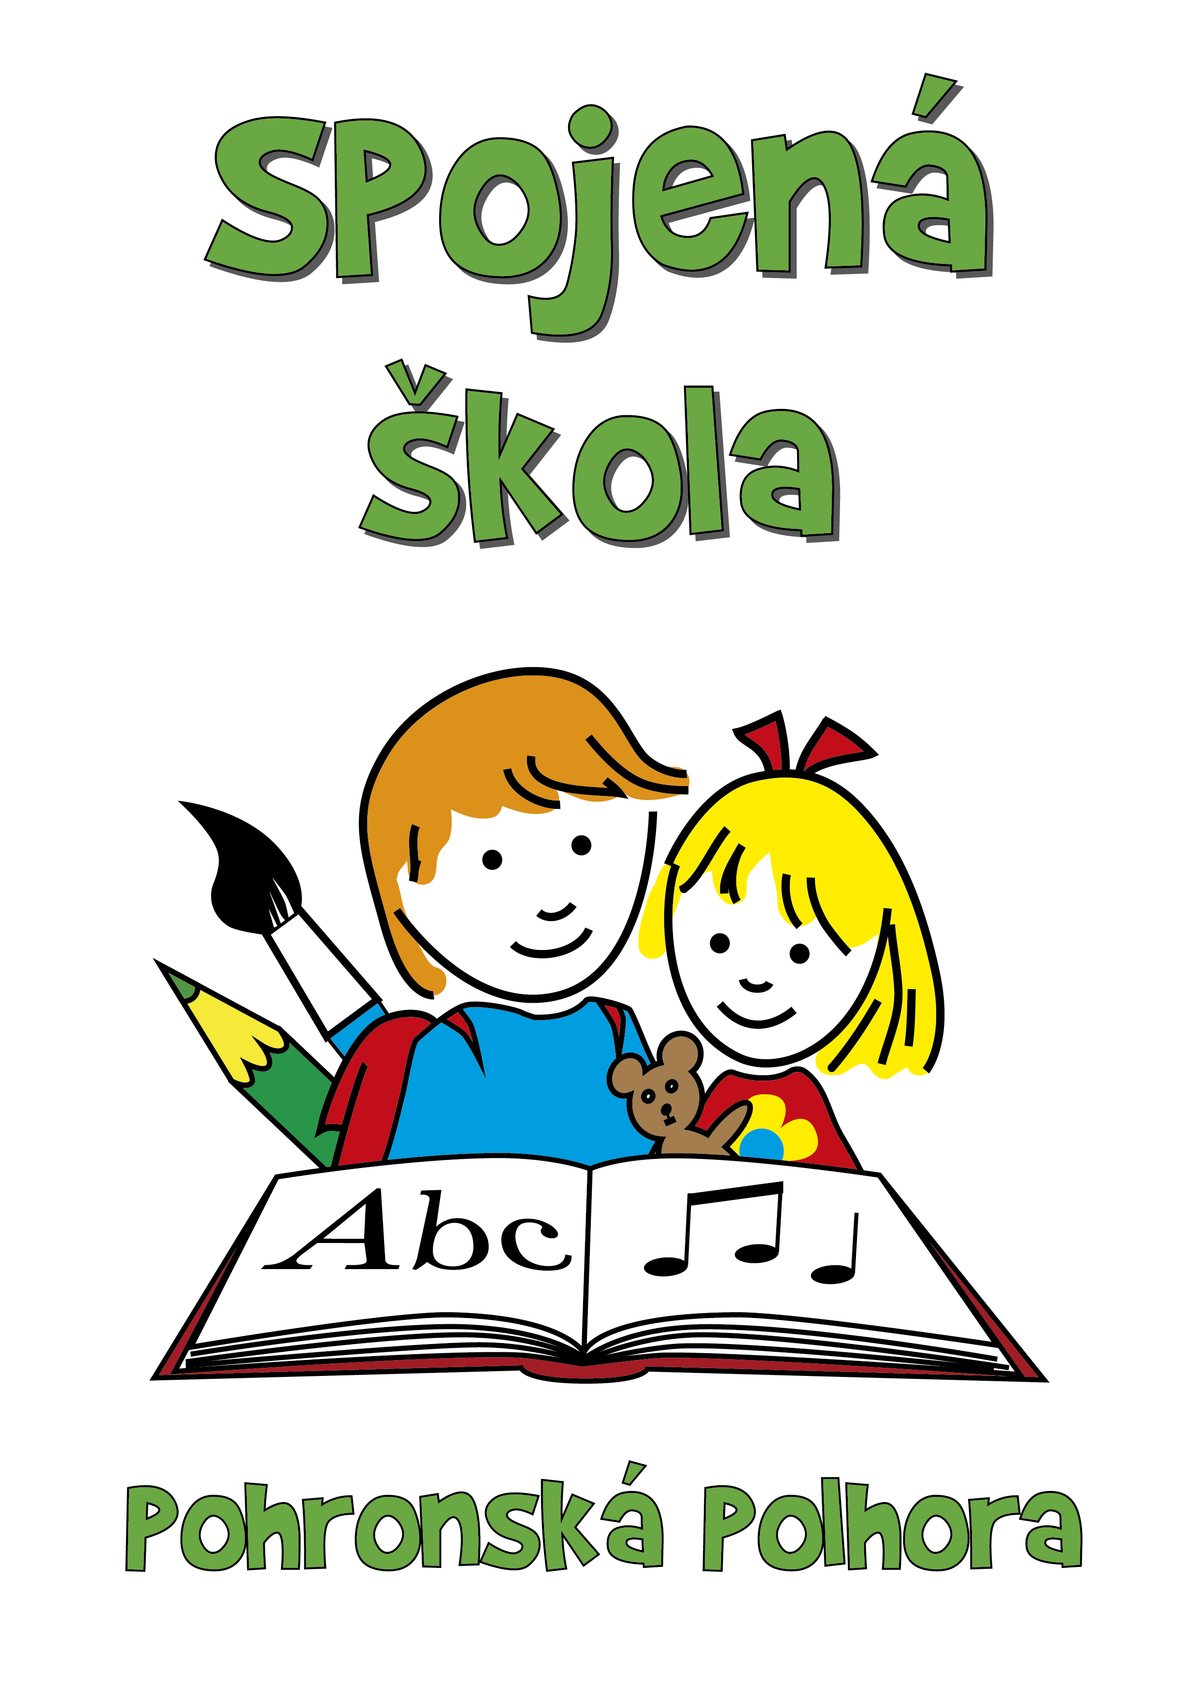 Základné informácie pre rodičov prvákov v šk. roku 2023/24

Čo potrebuje prvák do školy:
- školskú tašku,
- peračník, do neho 3 kusy obyčajné ceruzky č.2 HB, pastelky /v priebehu roka minimálne 2 sady, častým používaním a strúhaním sa skracujú/, nožničky s okrúhlymi hrotmi, strúhadlo so zásobníkom, vysúvacie lepidlo, krátke pravítko,
- zdravotne nezávadnú obuv na prezutie – zostávajú po celý rok v skrinke v šatni, nie je potrebné vrecúško, skrinky si žiak zamyká 4miestnym číselným kódom - podušku na stoličku
-na telesnú výchovu: teplákovú súpravu, biele tričko, biele ponožky, cvičky alebo tenisky s bielou podrážkou – všetko vo vrecku nie v igelitovej taške
Na všetky veci nezmazateľne NAPÍSAŤ ALEBO VYŠIŤ MENO! Obaliť všetky učebnice a zošity!

- poplatky na začiatku roka:
- 5,-€ za hygienický servis na celý školský rok (toaletný papier, mydlo, servítky, papierové utierky)
- 5,-€ na pomôcky na výtvarnú výchovu na celý rok (škola zakúpi výtvarný materiál aj pomôcky, výtvarnú výchovu majú žiaci v špecializovanej učebni, kde majú všetko na tvorenie k dispozícii
- 5€ na zošity (škola zabezpečuje predpisové zošity pre 1. ročník. Ostatné potrebné zošity dokúpime z vášho príspevku podľa potreby)
- Poplatky za ŠKD/5 eur, obedy a ZUŠ/6 eur sa uhrádzajú mesačne podľa pokynov na stránke školy bezhotovostne, potrebné sa prihlásiť na stravovanie do 22.8.2023

Už pred začiatkom šk. roka sledovať stránku školy a Edupage.

V škole vyučujeme matematiku Hejného metódou. Škola zabezpečuje na výučbu moderné pomôcky, učebnice aj interaktívnu online podporu vo vlastnej réžii.

Žiaci sú hodnotení formatívne, slovne – slovným komentárom na vysvedčení aj v priebehu školského roka. Hodnotenie obsahuje zhodnotenie cieľov, ktoré žiak zvládol a na akej úrovni. Komentár je doplnený prípadným odporúčaním, ako je možné výsledky žiaka zlepšiť alebo posunúť.

Čo by mal vedieť prvák
- samostatne sa obliecť a obuť, pozapínať si gombíky a zaviazať šnúrky na obuvi,
- samostatne sa najesť, samostatne sa obslúžiť na WC, umyť si ruky, spláchnuť a pod.,
- správne vyslovovať všetky hlásky, vysloviť krátke slovo samostatne po hláskach,
- vyjadrovať sa plynule aj v zložitejších vetách,
- spočítať predmety do päť,
- interpretovať obsah krátkej rozprávky,
- poznať naspamäť detskú pesničku alebo básničku,
- kresliť pevné a neroztrasené línie, nakresliť postavu so všetkými základnými znakmi (hlava, krk, trup, ramená atď. - teda postava by mala byť anatomicky správne rozložená)
- vystrihnúť jednoduchý tvar podľa predkreslenej čiary,
- poznať základné odtiene farebného spektra (červená, zelená, žltá, oranžová, fialová, atď.),
- orientovať sa v priestore, vie kde je "vpredu", "vzadu", "hore", "dole", "vpravo", "vľavo",
- mal by vydržať pri hre alebo inej činnosti 15-20 minút,
- mal by vedieť dokončiť začatú prácu alebo hru, nezačínať neustále niečo nové, neodbiehať,
- mal by si zvykať na nové prostredie a osoby bez väčších problémov (neplače, neskrýva sa za rodičov, neuteká),
- nemal by sa strániť spoločnosti ďalších detí, nemal by byť medzi nimi bojazlivý a plačlivý,
- nemal by byť agresívny, spory s deťmi by mal dokázať riešiť väčšinou bez bitky, hádky, vzdorovitosti,
- v jeho správaní by sa nemali prejavovať zlozvyky, ako napríklad: cmúľanie prstov, ohrýzanie nechtov, časté pokašliavanie, žmurkanie, zajakávanie sa pri reči, pomočovanie sa,
- mal by ovládať prejavy slušného správania (pozdraviť, odzdraviť a pod.).
Ako môže pomôcť rodič
- je dôležité vysvetliť dieťaťu, čo sa od neho v škole bude očakávať, aké budú jeho povinnosti, ešte pred nástupom do školy,
- byť trpezlivým, dieťaťu môžu ísť prvé dni domáce úlohy veľmi ťažko,
- pozitívne motivovať, vyzdvihnúť dobré veci, napríklad, čo všetko sa dieťa v škole naučí, že spozná nových priateľov,
- rozprávať sa s dieťaťom, ako sa mu v škole páčilo, prípadne nepáčilo a je dôležité, aby dieťa cítilo v rodičoch oporu,
- nástup dieťaťa do školy je zmenou i pre samotných rodičov, dieťa má nové povinnosti, ktoré menia režim i v rodine,
- rodič by nemal nahlas hovoriť o svojich obavách a negatívnych skúsenostiach so školou, nemal by pred dieťaťom hovoriť o obmedzovaní a trestoch (výhražné vyjadrenia typu – však počkaj, v škole ťa už naučia,)
- rodič by mal dieťaťu dopriať i čas na hru a oddych, dieťa môže mať strach i z pocitu, že už sa nikdy nebude hrať, preto je dôležité vysvetliť mu, že i napriek tomu, že má už určité povinnosti, ktoré si musí plniť, čas na hru bude mať vždy, keď si svoje úlohy splní,
- rodič by si mal nájsť čas na spoločnú aktivitu s dieťaťom (vychádzky, šport a pod.)
- nemal by sa báť prípadného psychologického vyšetrenia, môže dieťaťu len pomôcť a včas zistiť, či je dieťa na školu pripravené,
- pomôcť dieťaťu v prvých dňoch systematickému spôsobu učenia a príprave na vyučovanie,
- rodič by mal dieťaťu prekontrolovať domáce úlohy, nemal by sa spoliehať na to, že keď dieťa príde zo školy a povie, že domáce úlohy nedostali, tak to tak aj naozaj je, neznamená to však, že rodič nemá svojmu dieťaťu dôverovať, ale vhodné je si veci overiť, napríklad netreba zabúdať i na pravidelné, teda denné kontroly Edupage, môže tam byť dôležitý odkaz od triednej učiteľky alebo vedenia školy.

